# Identidade Visual do Aplicativo do Bosque

## História

O Bosque da UTFPR é um remanescente de uma área florestal que havia na região de Medianeira. Com o crescimento da cidade, a Universidade o adquiriu para a realização de atividades específicas por parte dos cursos ambientais.

Recentemente, o Bosque passou a receber visitantes da comunidade local e, por isso, foi pensado o presente projeto visando a Educação Ambiental para crianças de escolas do município aproveitando os benefícios do local.

## O Bosque

É um fragmento de floresta com uma calçada de ladrilhos no meio, uma trilha que o corta de fora a fora. É possível facilmente ver e tocar espécies ao longo da trilha. Essa interatividade com o meio é que tornará a experiência aplicativo/bosque bastante interessante, trabalhando a dualidade realidade/virtualidade, o que encanta os pequenos facilmente.

## Espécies e animais do bosque

Há diversas espécies de plantas, tais como Angico-vermelho, Maria-preta, Araticum, Guaburiti, Jaracatiá, dentre outros. Segundo a Prof.ª Larissa, um dos responsáveis pelo projeto, não há espécie que se destaque por número no bosque, sendo necessário definir outros requisitos para definir o que representará o bosque tanto na logo quanto em outras referências.

Quanto aos animais, é mais comum haverem insetos e aves.

# Filosofia e características do aplicativo

## Natureza

Em primeira instância, é um aplicativo que envolve questões ambientais e é voltado para a Educação Ambiental. Dessa forma, é a característica distintiva desse aplicativo e deve ser ressaltada tanto nas cores, sons, mascote e nas linhas e fontes do aplicativo.

## Crianças

O projeto tem como público-alvo as crianças de escolas da cidade. Portanto, é importante levar em consideração as necessidades, expectativas e sentimentos dessa persona:

* Diversão;
* Alegria;
* Despreocupação;
* Aprendizado rápido;
* Objetividade;
* Sinceridade;
* Juventude;
* Velocidade;
* Sensações aguçadas;
* Curiosidade;

Explorar esses sentimentos através das cores e da interface é importante para tornar o projeto atrativo e empolgante. Portanto, juntar as ideias de Natureza com de Crianças é importante na hora de se escolher as cores e a identidade visual do *app*.

## Aprendizado

A ideia do aplicativo é justamente oferecer ensino sobre natureza, em específico sobre as espécies de plantas no bosque, para as crianças. Por ter isso como objetivo, é importante trazer um ambiente virtual que também apresente essa ideia sem destruir o sentimento de curiosidade e de diversão.

# Paleta de Cores

Aqui há uma sugestão das cores que melhor representam a ideia do nosso aplicativo:

* **Verde (91, 234, 68)**

Apresenta a sustentabilidade, a natureza e o crescimento, passa o clima de aprendizado e de sucesso e ressalta o equilíbrio, a saúde e a vida.

* **Amarelo (255, 255, 59)**

Passa a imagem, primeiramente, de energia, diversão, juventude e alegria. É típica cor de produtos voltados ao público infantil e completa a ideia de saúde do verde.

* **Branco (255, 255, 255)**

É uma cor relacionada a crianças em diversas culturas. Lembra alegria e ressalta a inteligência que, junto ao alaranjado e ao verde, importa o aprendizado.

* **Azul (3, 158, 253)**

Representa a criatividade e a intuição. Traz confiança e liberdade e apresenta a vida, um complemento adequado para o verde e o amarelo.

* **Alaranjado (255, 144, 33)**

Extravagância é representado e, sendo um aplicativo voltado ao público infantil, é uma característica relevante. Reforça a coragem e a amizade e também representa o aprendizado, além de favorecer a ideia de conforto e agrado.

* **Rosa claro (243, 79, 220)**

Cor constantemente relacionada a artigos infantis e traz a saúde à tona.

Essas cores podem ser usadas para colorir toda a interface do aplicativo. As fontes, traços e linhas do aplicativo podem tomar outras cores e formas.

# Logo e o Mascote

Para a logo há a ideia de um desenho de algumas árvores com uma calçada sinuosa e de aparência chamativa no meio seria uma boa representação para o Bosque, já que parece ser o aspecto mais visível e de fácil lembrança no bosque. Ao ver esse desenho, os usuários podem facilmente relacionar a imagem à experiência que tiveram/têm no local.

Quanto à mascote, algum inseto que seja facilmente visto no Bosque seria uma boa opção. Entretanto, por serem seres pequeninos e de difícil visualização, pode ser uma alternativa melhor alguma ave da região, que seja colorida e que chame a atenção. Essa mascote pode, inclusive, fazer parte da logo como caminhando na calçada mencionada.

# Fontes

As fontes a seguir são interessantes para o uso no texto de corpo do aplicativo:

* Grundshrift Bold (<link rel="stylesheet" media="screen" href="https://fontlibrary.org/face/grundschrift" type="text/css"/>);
* Sniglet Regular 400 (<link href="https://fonts.googleapis.com/css2?family=Sniglet&display=swap" rel="stylesheet">);

Para títulos e frases principais:

* Thasadith Bold 700 (<link href="https://fonts.googleapis.com/css2?family=Thasadith:wght@700&display=swap" rel="stylesheet">);
* Fredoka One Regular 400 (<link href="https://fonts.googleapis.com/css2?family=Fredoka+One&display=swap" rel="stylesheet">);
* Balsamiq Sans (<link href="https://fonts.googleapis.com/css2?family=Balsamiq+Sans:ital,wght@1,700&display=swap" rel="stylesheet">);
* Sniglet Extra-Bold 800 (<link href="https://fonts.googleapis.com/css2?family=Sniglet:wght@400;800&display=swap" rel="stylesheet">);

# Considerações das artistas

Foi sugerido pelas artistas a utilização de uma fruta Bacopari, como mascote, juntamente com uma flor típica.

Também, sugeriram a paleta de cores da imagem a seguir:

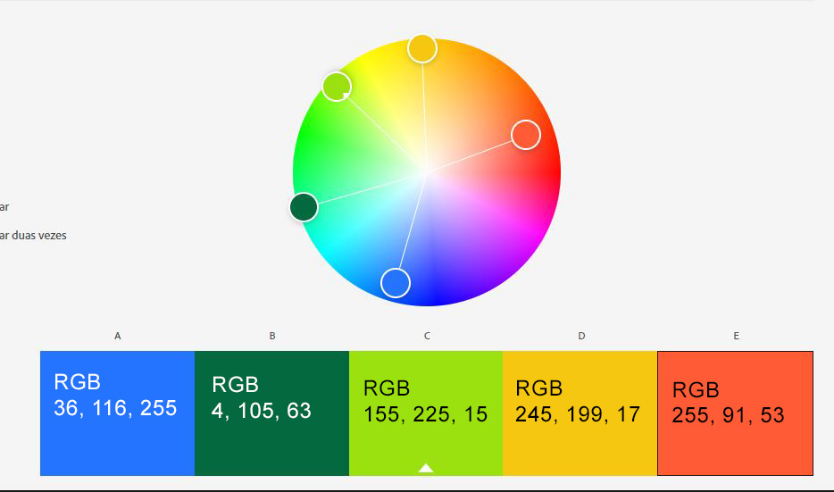

Sobre a fonte a ser utilizada, há a preferência por uma sem serifas ou mais arredondada, como a Roboto e a Nunito.